**Упражнение 6**

**Промяна на презентацията на интернет страница**

1. Отворете проекта upr6_1. С външен стилов набор:

* Центрирайте заглавието (таг H1), параграфите и текста във footer .
* Удебелете (bold) текста „Заповядайте при нас!“

1. Оформете таблицата с помощта на CSS:
   1. Задайте единична рамка чрез свойството **border-collapse: collapse**;
   2. Подравнете текста в центъра на клетките;
   3. Подравнете таблицата в центъра на страницата чрез свойството **margin: 0 auto**
   4. Задайте й ширина 50% от размера на дисплея със свойството **width:50%;**
   5. Очертайте рамка на цялата таблица и за всички клетки като използвате свойството **border;**
   6. Задайте за клетките височина 3vh;
   7. Оцветете клетките и текста в заглавния ред;
   8. Оцветяването на редовете задайте чрез структурни псевдокласове.

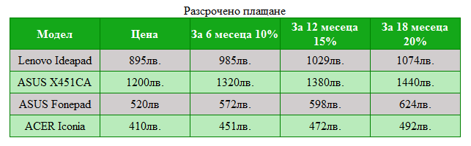

1. Отворете проекта upr6_2 и оформете чрез *външна стилова таблица*уеб страницата:
   1. Намерeте фонови изображения в Интернет и сложете изображение за фон.
   2. Задайте фоновото изображение да е фиксирано (т.е. при прелистване на уеб страницата, то да е статично).
   3. Задайте цвят за текста в страницата;
   4. За заглавието на страницата и подзаглавията задайте шрифт, който не е системен. Уеб шрифтове може да намерите на: <http://www.google.com/fonts/> . Задайте подравняване в центъра.
   5. Само за заглавието задайте разстояние между буквите 3px;
   6. За подзаглавията задайте сянка и разстояние между буквите 2px;
   7. На елементите от страницата /div/ задайте:
      1. Рамка с определена дебелина, цвят и стил;
      2. Височина и ширина – използвайте свойствата **height** и **width** в относителни единици – за ширината в проценти, а височината в **vh**;;
      3. Заобляне на ъглите;
      4. Подравняване на текста в центъра на елемента;
      5. Използвайте свойството **float:left**, за да подравните елементите вляво на екрана;
      6. Използвайте свойството **margin:2vw**, за да зададете разстояние между елементите;
   8. Задайте съответните свойства, за да стилизирате съдържанието на елементите. За първите 3 елемента задайте оформлението чрез структурни псевдокласове;
   9. За четвъртия елемент:
      1. Задайте различни рамки за всяка от страните;
      2. Градиентно запълване (преливка). Градиентни фонове може да намерите на: <http://colorzilla.com/gradient-editor/>
      3. Сянка за елемента;
   10. За петия елемент задайте цвят за фон и прозрачност;

